2012年馬祖519特色商品展
參展說明書

連江縣政府為了推動馬祖觀光發展，吸引大陸人民認識馬祖旅遊風情、自然生態、坑道建築、健康渡假，希望藉此展示帶動旅遊風情、特產品及馬酒銷售知名度，今（101）年在連江縣政府的大力協調爭取下，特別舉辦「馬祖519特色商品展」。
「馬祖519特色商品展」將邀請福州市重要官員及大陸地區業者等代表於5月19日抵馬參訪，藉此展示馬祖的觀光內涵及特色產業。並於展覽當中將展示馬祖伴手禮特色產品，以及引進台灣相關特色產品，藉此大型展覽機會打響馬祖在對岸的知名度，並且透過設計套裝行程，使更多人能夠藉由這次機會一起共襄盛舉，特辦理本項計畫。
本計畫透過「馬祖519特色商品展」的舉辦，除了展示馬祖及台灣特色商品及伴手禮，也希望藉由「馬祖519特色商品展」的活動行銷，帶動馬祖當地觀光旅遊經濟，讓更多大陸人民認識馬祖旅遊風情、自然生態、坑道建築、健康渡假，希望藉此展示帶動馬祖及台灣特色文創商品及伴手禮產業知名度。
本展特委由寶華霓虹廣告有限公司執行邀約各展位招商

～連江縣政府，邀請 各特色廠商 共襄盛舉～

連絡電話:連江縣政府/石人文 0911-722-258
連絡電話:寶華廣告/連婕涵 0933-018-033
- 主辦單位：連江縣政府
- 參展單位：（邀約中）
- 活動說明：
- 時間：101年5月18日（星期五）至101年5月22日（星期二）。
- 地點：連江縣南竿枕戈待旦館。

- 參展類別：
- 產業類別：工商產業(食、衣、住、行、育、樂、美、醫等)。
- 伴手禮廠商、特產中心廠商、特色商品廠商。
- 旅遊觀光業者。

- 參展所需配合事項：
- 活動期間自101年5月18日（星期五）至5月22日（星期二）上
午9點30分至下午5點。
- 嚴禁陳列展售標識不實或仿冒他人商品商標，及侵害他人專利之產
品。未經主辦單位事先同意，參展者不得轉租單位，違者主辦單位
有權停止其展出。
- 參與或出席造勢宣傳相關公開活動（如活動開幕典禮…等）。

- 攤位規劃事項：
- 報名截止後，主辦單位將以公文通知參展單位，另行通知廠商相關
展覽說明。
- 包含1個展位（含1展檯1椅）、基本電力110V插座1個、品
牌名稱及產品說明背板一只、場地清潔及基本保全。
- 備註：
1.相關進退場注意事項將另行通知廠商。
2.如有其它特殊需求，請另外提出申請。
- 活動期間廠商請自行處理商品運送/餐飲/交通/住宿事宜。

- 連江縣政府提供項目：
- 提供展售攤位、基本電力、參展廠商統一主視覺BANNER、場地管
理、清潔、基本保全、公共意外險及整體管控事項。
- 提供「馬祖519特色商品展」活動統籌與公關媒體操作。
- 規劃活動海報、DM等宣傳物，藉此推廣本活動。
- 活動相關媒體露出以提升連江縣內及台灣各品牌商品之形象為主要目的。

- 注意事項：
- 主辦單位有權拒絕參展內容不符廠商報名參展。
- 本活動辦法如有未盡事宜或遺漏事項，得隨時修定之，一律以主辦
單位相關規定為憑。
- 主辦單位保留變更活動日期及地點之權，參展單位不得有異議。如
因天災或其他不可抗力而須變更活動日期或地點，主辦單位恕不負
賠償責任。
- 主辦單位保有調整或變更參展單位申請之攤位數，或縮小攤位面積
之決定權。

- 安全及保險事項：
- 活動期間（包括活動前佈置及活動後拆除期間），主辦單位提供活動
場地範圍內基本保全管理及投保公共意外責任險；但參展單位對其
展品、裝潢物料及工程設施應自行派員照料，貴重展品請自行投保
並聘僱警衛加強保全，如有遺失或毀損，主辦單位不負賠償責任。
- 參展單位請於活動期間（包括活動前佈置及活動後拆除期間）自行
投保火險、竊盜險、水漬險及公共意外責任險 (包括天然災害附加
險，如颱風、地震、洪水、豪雨及其他天然災害等)，任何展品及裝
潢品於上述期間在活動場地遺失或毀損，主辦單位恕不負賠償責
任。
- 參展單位攤位上之設施、物品及展覽品在展覽期間（包括展前佈置
及展後拆除期間）因設置、操作、保養或管理不當或疏忽致其工作
人員或第三人遭受傷亡或財物損失，應由引起傷亡損失事故之參展
單位自負一切賠償及法律責任。
- 本展規劃說明
- 本展相關活動時程規劃：
序號 | 日期 | 時間 | 活動內容 | 地點
1 | 4月23日 | 全天 | 套裝行程網路行銷啟動
2 | 5月17日至  6月17日 | 全天 | 馬祖套裝旅遊啟動
3 | 5月18日 | 全天 | 2012第九屆中國福建商品交易會開幕 | 福州
4 | 5月19日 | 14:00 | 馬祖519特色商品展開幕酒會 | 枕戈待旦館
5 | 5月19日 | 18:00 | 座談聯誼餐會
6 | 5月19日 | 20:00 | 表演晚會 | 介壽堂
7 | 5月19日至5月22日 | 全天 | 馬祖519特色商品展專場展覽
- 馬祖分展展館設計與規劃
- 馬祖519特色商品展專場展館地點：南竿枕戈待旦館
- 馬祖519特色商品展專場活動日期：2012年5月19日至5月22日(共5日)
- 馬祖519特色商品展專場展館規劃：馬祖”卡遛”是一句當地的話語，代表著去馬祖遊玩，這次活動各展區也沿用”卡”(閩南語中代表”很”)的意思，將各展區依展示商品的差異性，命名不同的展區特色。
  - 馬祖展區：規劃將於展館地下一樓及二樓為馬祖展區,三樓至五樓為台灣特色商品展區。
表 1 馬祖分展展館規劃表
樓層 | 展館名稱 | 展館內容
B1 | 馬祖展區 | 卡特別
1 | 接待大廳/結帳及出貨區
2 | 馬祖展區 | 卡在地
3 | 台灣展區 | 卡趣味
4 | 台灣展區 | 卡創意
5 | 台灣展區 | 卡感心
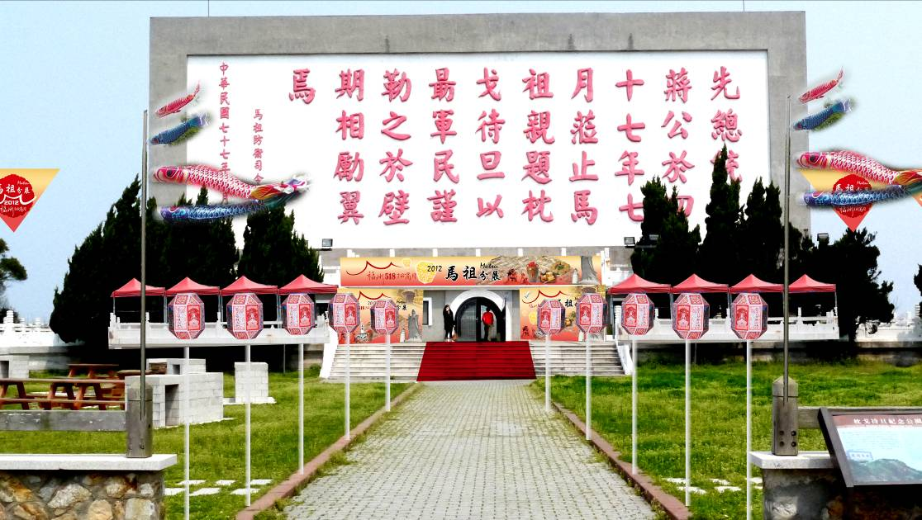
圖為展區門口意象-1
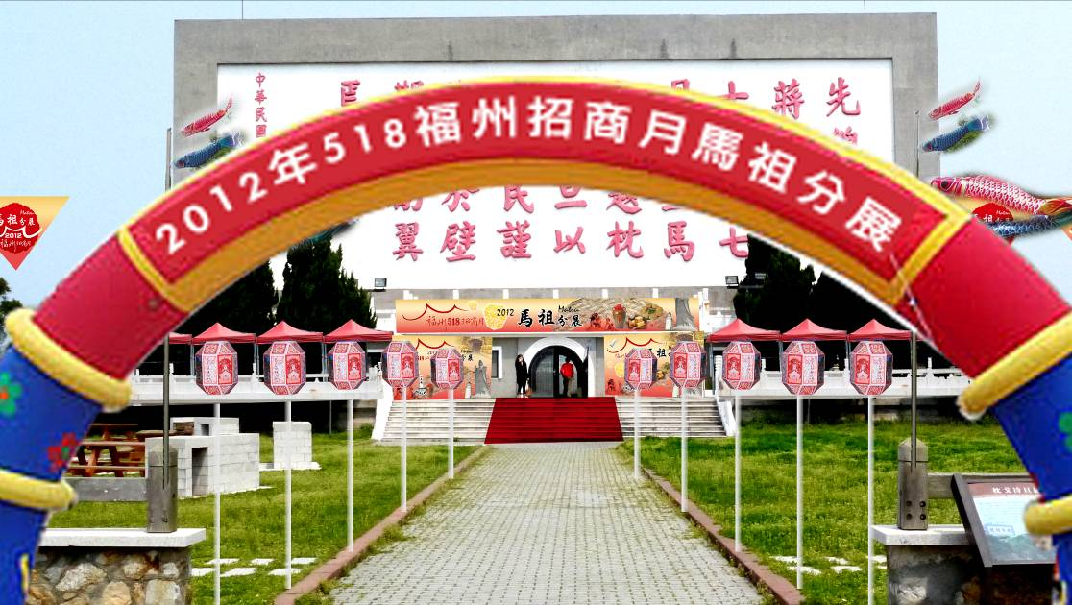
展區門口意象-2

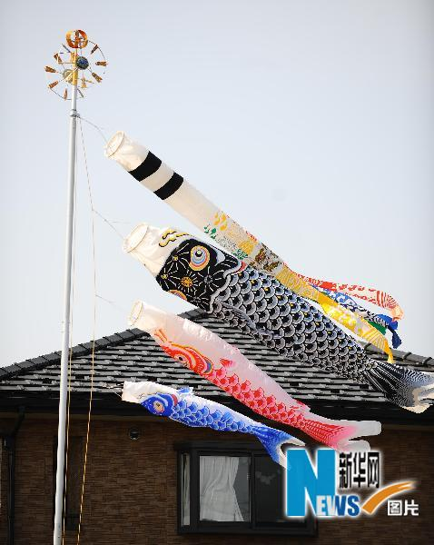←日本鯉魚旗範例。
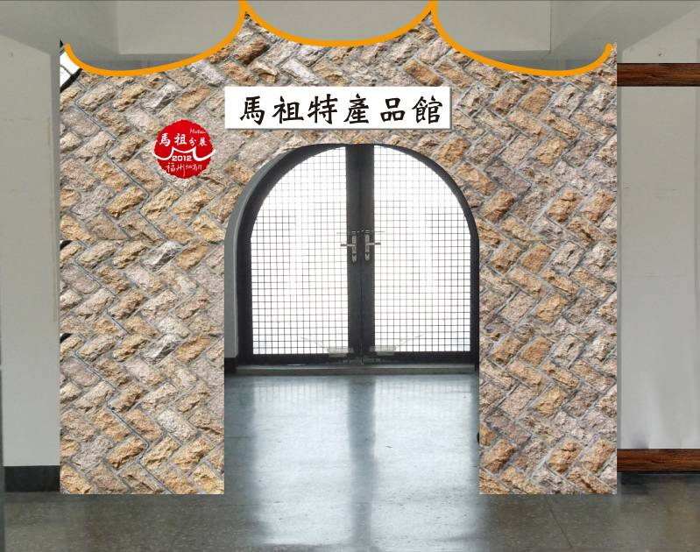
圖說: 一樓入口設有馬祖特產品館大型歡迎拱門。取馬祖當地特色建築為
其設計概念。
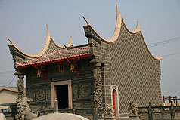
圖說: 馬祖當地特色建築-1

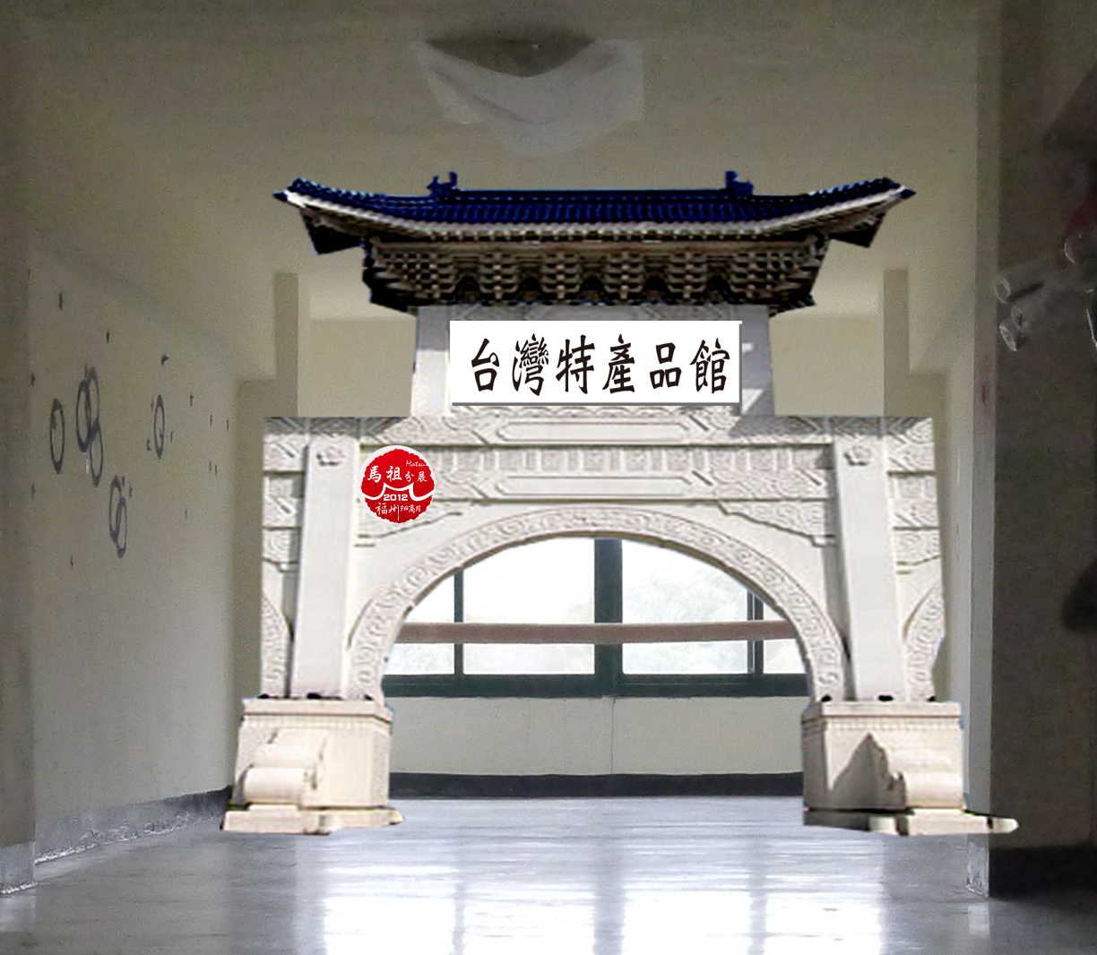
圖說: 三樓設有台灣特產品館大型歡迎拱門，取台灣具代表性建築---中正
紀念堂之牌樓為其意象。
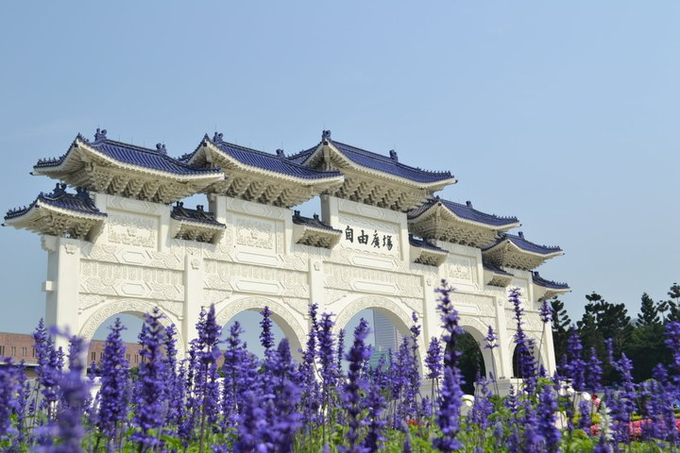
圖說: 台灣特產品館取中正紀念堂牌樓之意象。
在本案的規劃中，枕戈待旦展館的一樓為接待中心，為此次馬祖519特色商品展 專場的接待大廳，負責展會期間的嘉賓接待，以及所有產品預訂的繳費處及出貨台，為了統一管理展會的產品數量及消費情況，本案將採統一出貨、統一付款的方式。而一樓轉往二樓的樓梯，將以作工精緻的布幕垂綴。
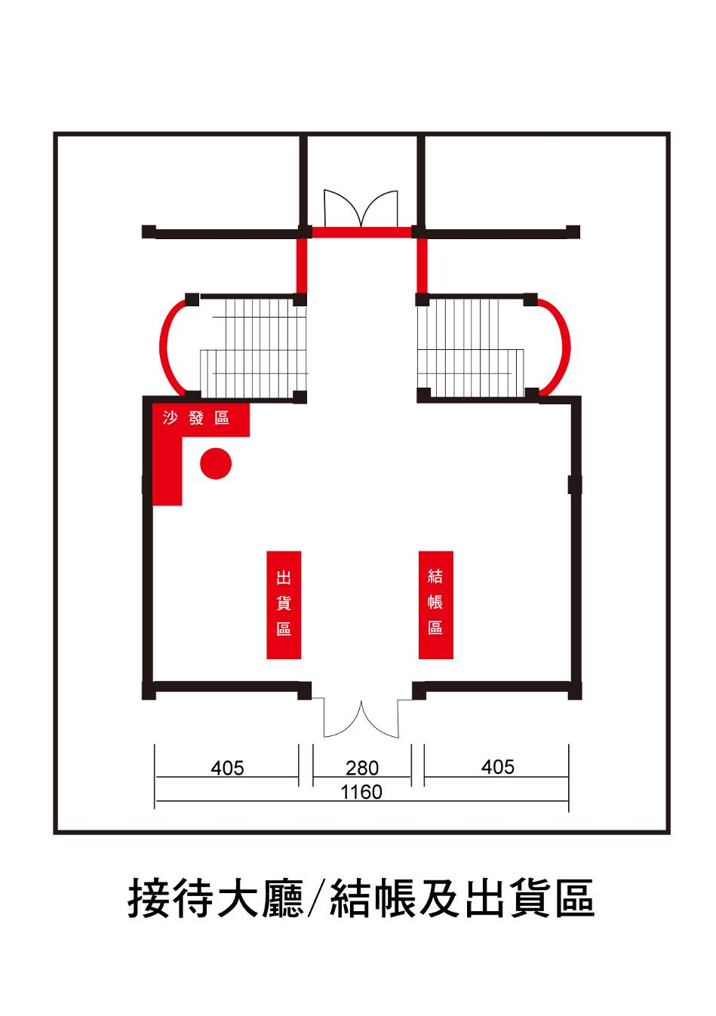

本案將地下一樓規劃成”馬祖展區”，主題為” 卡特別”將邀請包括馬祖酒廠，以及兩家馬祖免稅商店進駐，主要是展示馬祖的特色主力商品”馬祖酒”，以特別的馬祖酒廠展區，配合大陸遊客最愛的免稅商店，可望讓地下一樓展區獲得大陸遊客的高度青睞。
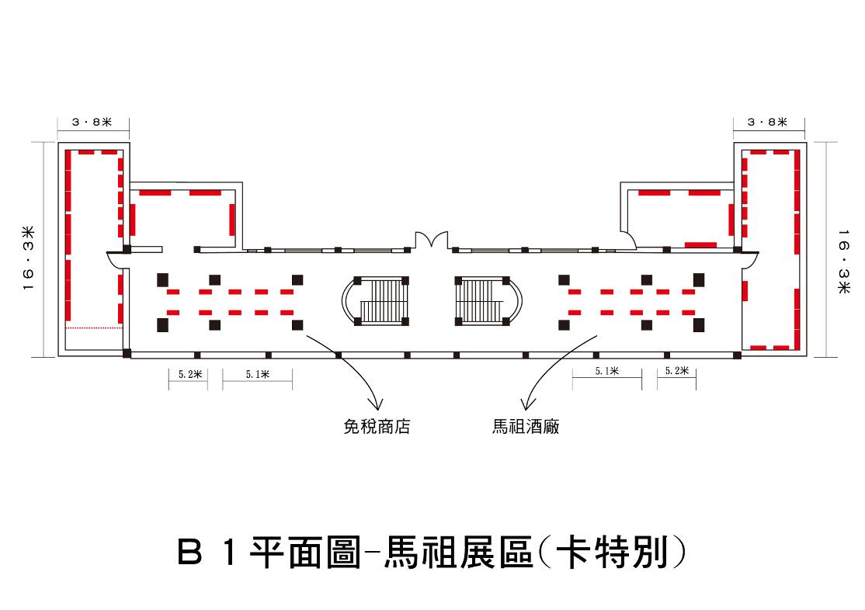
本案設計各企業展台都以馬祖特色的閩東式房屋建築為主題，除了以明顯的招牌突顯各企業的名稱，本案也將製作各企業的店家介紹牌，讓民眾在購買產品時，也能對該企業有更進一步的了解，如下圖。

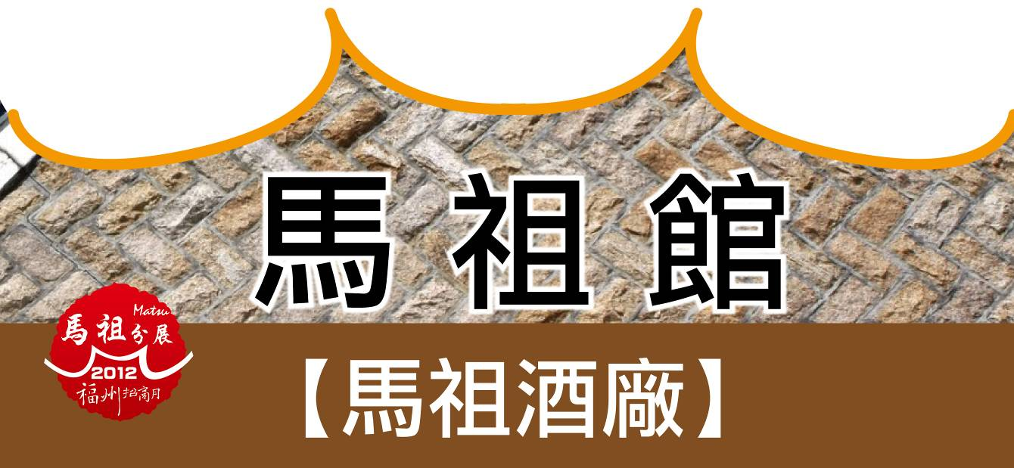
圖為企業名稱牌
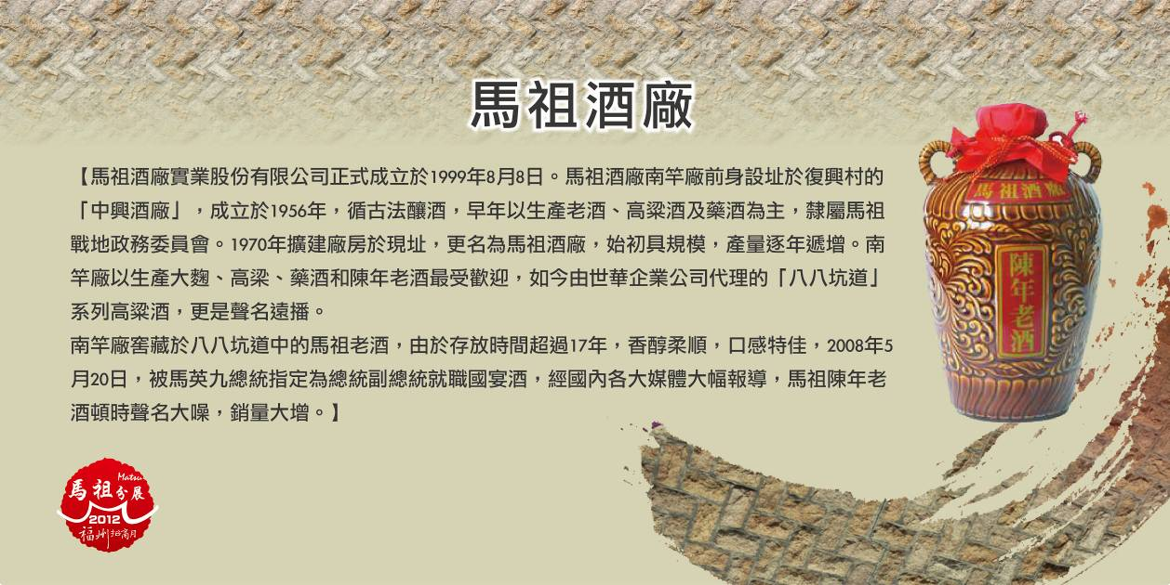
圖為企業名稱牌

此外，本案各企業展台規劃設計如下，每展台都有企業名稱牌及企業介紹牌，讓更多的民眾能了解馬祖當地企業及該企業的文化與產品內容，也讓當地文化深植參訪者的心中。
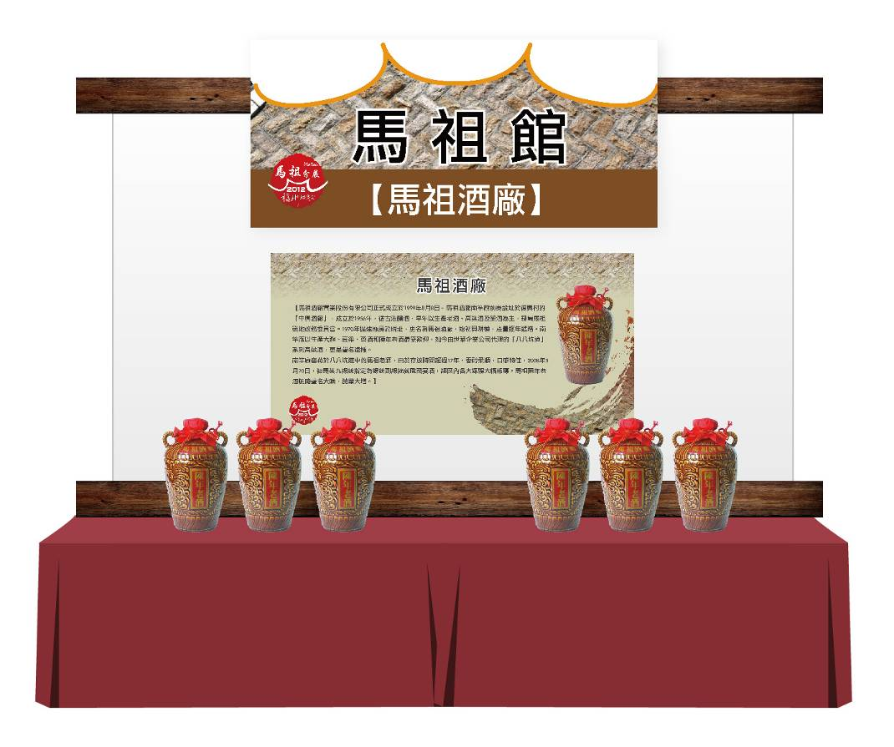
本案的二樓也將規劃為馬祖展區，主題為”卡在地”，將以馬祖”在地”的特色商品，吸引大陸遊客及買家的興趣。

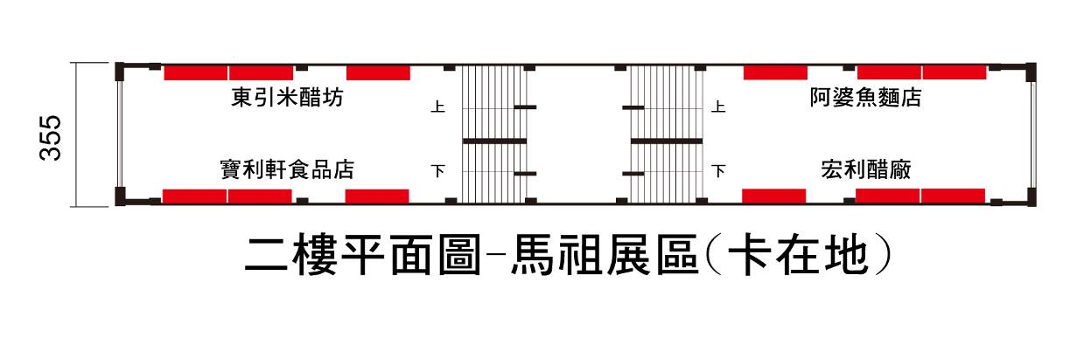
本案的三樓至五樓規劃為台灣展區，主題包括三樓的”卡趣味”、四樓的”卡創意”及五樓的”卡感心”，主要包括台灣的文創商品、特色伴手禮、木雕藝術品、陶與窯燒、珠寶等進駐展示。
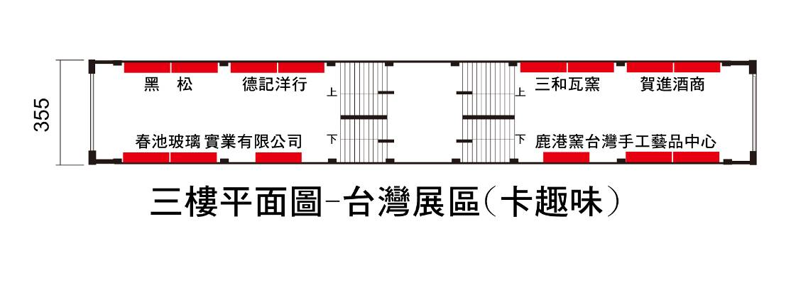
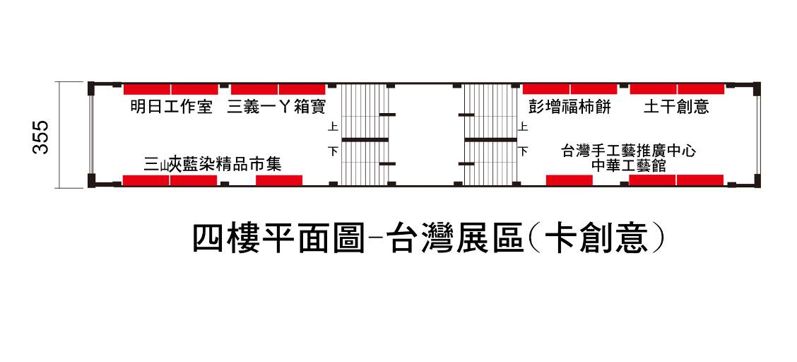
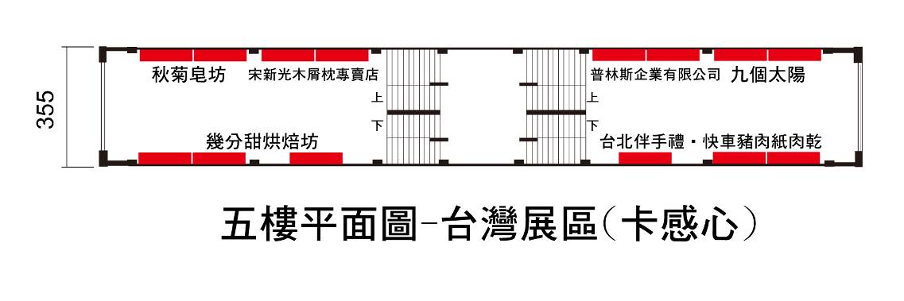

此外為了讓參訪者對於各展區的企業以及商品能更了解，所以本案特別針對四個展區製作指示牌，以馬祖風燈的造型，指引者參訪者各區的路線及方向，如下圖。
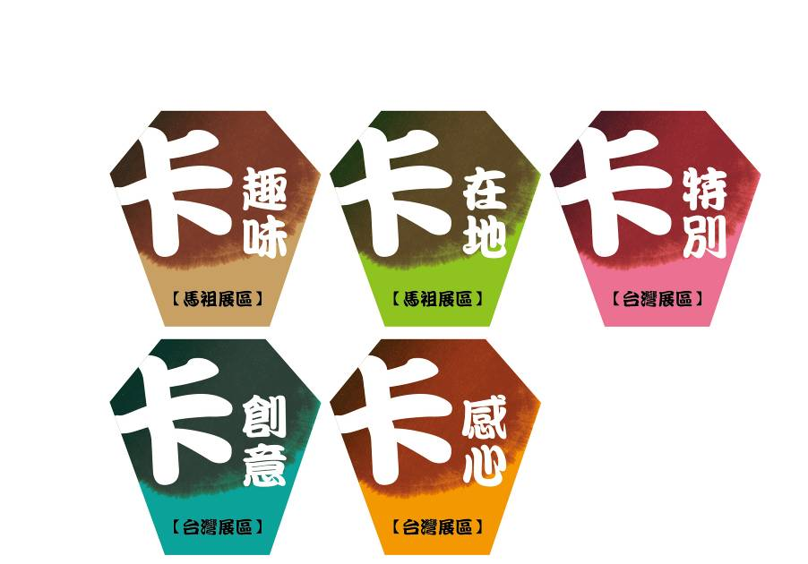

台灣展區的設計意象是以台北中正紀念堂屋頂造型為主，以台灣最主要及知名的建築為設計主軸，是為了突顯台灣展區的文創商品及各式伴手禮商品的特別與有趣。此外，本案也將製作台灣展區各企業的店家介紹牌，讓民眾在購買產品時，也能對該企業有更進一步的了解，如下圖。
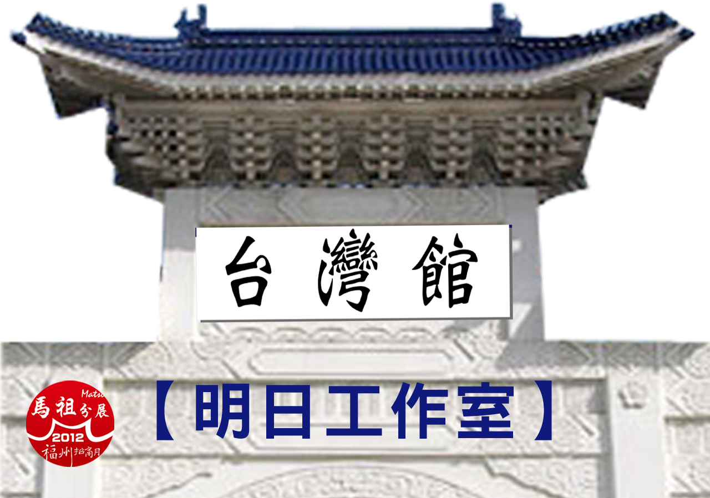
圖為台灣展區設計意象
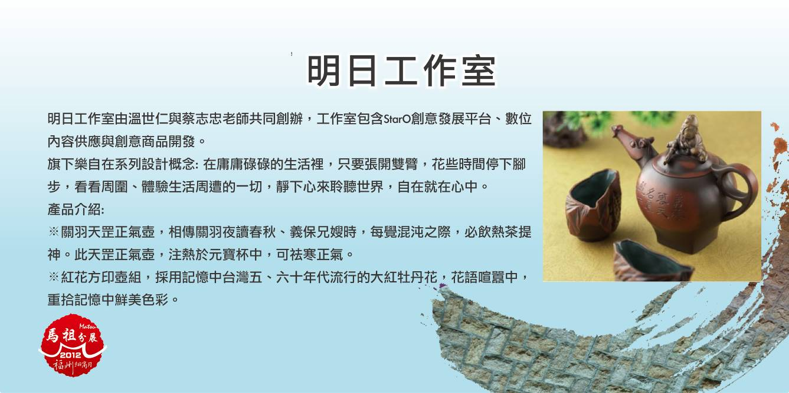
圖為台灣展區企業介紹
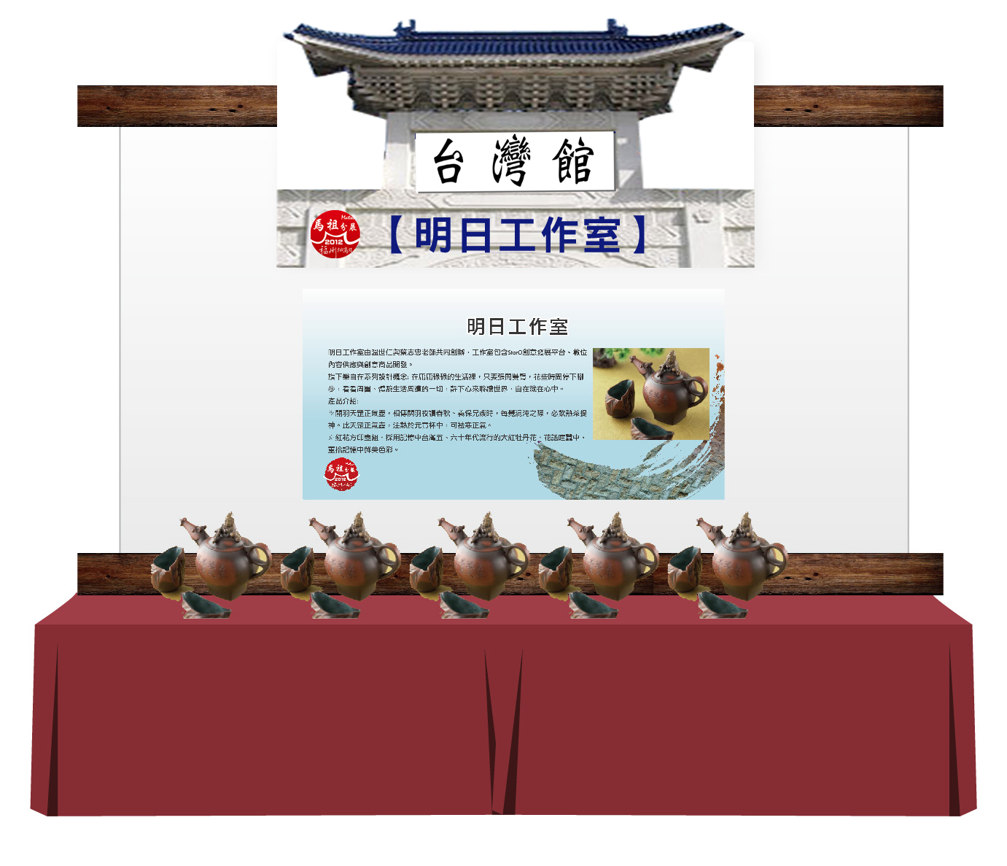

- 馬祖519特色商品展專場產品銷售流程：
為了統一管理展會的產品數量及消費情況，本案將採統一出貨、統一付款的方式，馬祖519特色商品展專場產品銷售流程如下：
- 本案將設計馬祖519特色商品展專場的產品DM，供參觀者在上頭填具需要買的產品及數量。
- 消費者至馬祖519特色商品展專場參觀時將拿取商品DM，之後選取要購買之商品，並至一樓收銀櫃台結帳，收銀櫃台將客人勾選完畢之商品DM送交倉庫，由倉庫確認訂單後，倉庫將客人購買商品打包成箱，送交客人。
- 為了統一管理展會的產品數量及消費情況，廠商的出貨商品都將置放在一樓倉庫，也統一在一樓接待大廳作付款及收款動作，各區的展示攤位僅擺放特色商品樣本做展示。
- 購物單示意圖(於展覽現場供民眾索取、訂購商品)
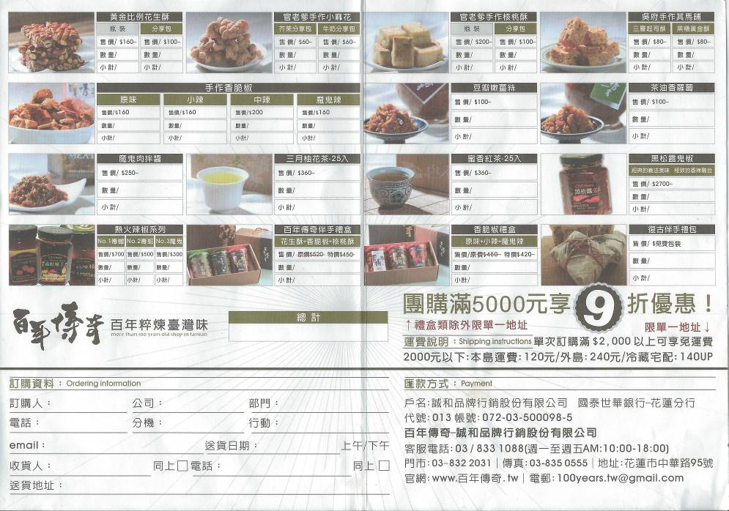
採雙面印刷，放置於展覽活動現場供民眾索取，欲購買商品之民眾可憑此訂購DM至一樓收銀區結帳，並由倉庫區統一出貨，以期能在最短時間內完成旅客之採購流程。
- 開幕酒會規劃
      - 時間：2012年5月19日下午2：00
      - 地點：南竿枕戈待旦館前廣場
      - 活動流程：
序號 | 時間 | 活動內容 | 備註
1 | 14:00-14:10 | 迎賓隊伍 | 中正國中
2 | 14:10-14:15 | 舞獅陣 | 中正國中
3 | 14:15-14:20 | 貴賓介紹 | 貴賓由觀光局邀請
4 | 14:20-14:25 | 貴賓、來賓致詞
5 | 14:25-14:30 | 馬祖519特色商品展專場開幕儀式 | 由二樓垂吊大綵球連接彩帶，彩帶一端由貴賓持住，禮儀小姐六位遞送剪綵剪刀給貴賓，請貴賓做剪綵動作
6 | 14:30-14:35 | 簽約儀式 | 本著交流,共同推動創意商品及特色伴手禮產業發展,兩岸業者共同簽立合作協議書
7 | 14:35-14:40 | 舉杯儀式 | 禮儀小姐遞送”馬酒”予與會貴賓，司儀邀請貴賓一同舉杯，象徵馬祖519特色商品展專場順利成功
8 | 14:40 ~15:00 | 點心、媒體聯訪/開幕會圓滿結束

